Воспитатели
разные нужны,
Воспитатели
всякие важны…)))

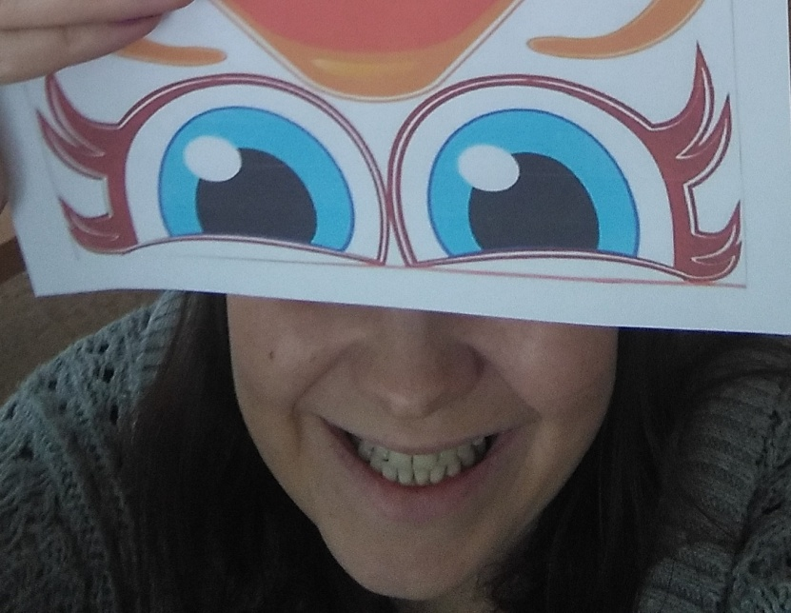

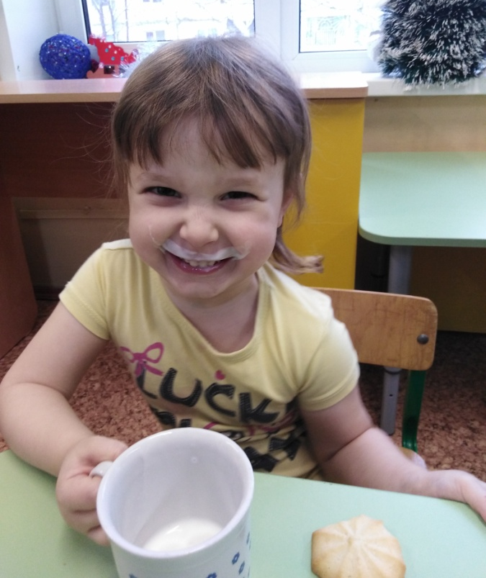

Выпуск 2
1 апреля 2019

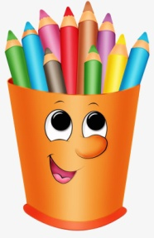  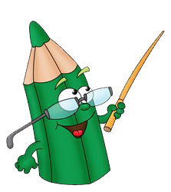  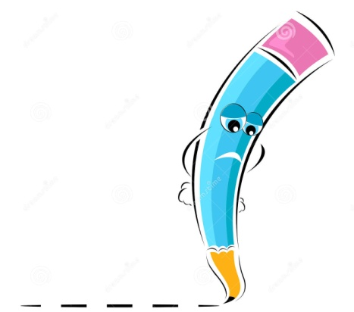 | Говорим детям, чтобы они ставили карандашики в стаканчик «носиком» вверх. Рома, показывая на сломанный карандаш: «Смотри, он задохнулся!»

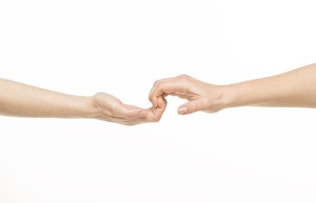
Игорь ел сладкое яблоко. Руки стали липкие. Показывает их и говорит: «Ой, они прицепились!»

Василиса: «Пока я спала, у меня около щёчки вырос синяк…»
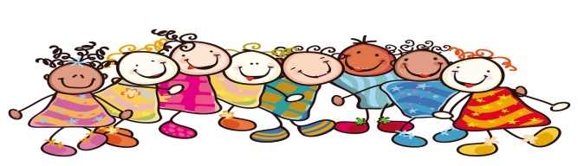
Беседа о весне.
Воспитатель: Весной снег растает, будет много воды. Тимофей: «Не надо много воды, я не умею плавать!»
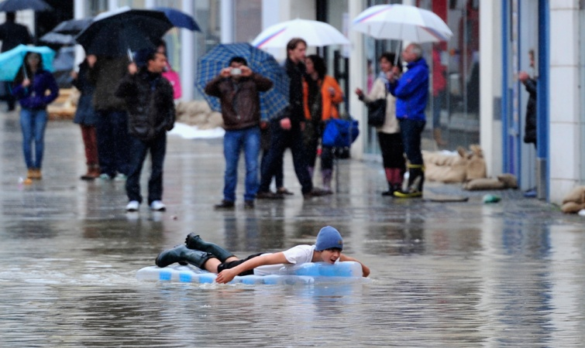
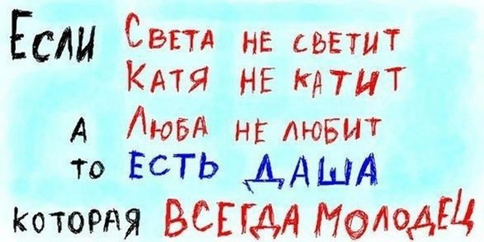
Конец недели «Перелётные птицы». Воспитатель: Какие птицы возвращаются к нам из тёплых краёв? Кирилл: «Ну, это
только Даша знает!»
- Почему?
- Потому что,
Даша – молодец!»
Одеваемся на прогулку. Миша оделся быстро. Т.Ю.: Посиди немножко, шапку и куртку одевать рано.  Миша, немного посидев: «Рано ещё не прошло?»  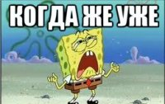 |  | 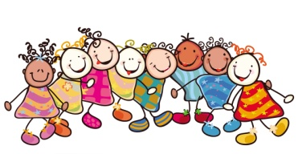  Через некоторое время, Т.Ю.: Можно надевать шапки и куртки!  Миша: «Что, рано уже прошло?!»
Василиса: «От меня там резинка ушла под кровать. Вот бежображная!» | 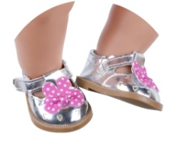
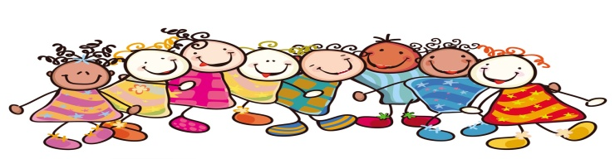
Беседа в раздевалке.
Тимофей: «У меня папа – Лёха, мама – Катя». Кирилл: «Какая Катя?! Она же женщина!»
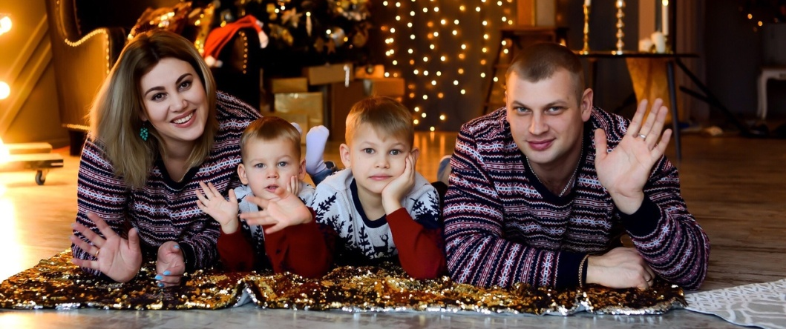

Кавер песни «Ах, какая мама, загляденье прямо» от Насти Х. – « Ах, какая мама, объеденье прямо!»
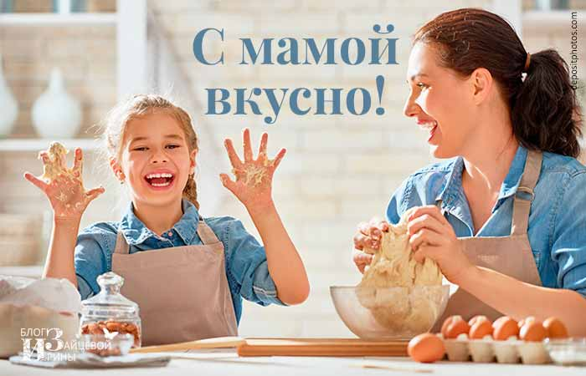
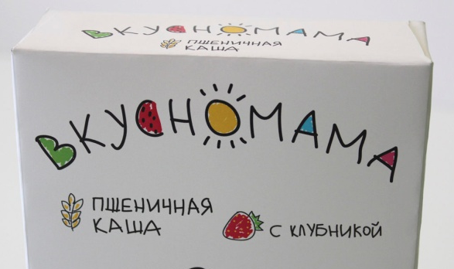

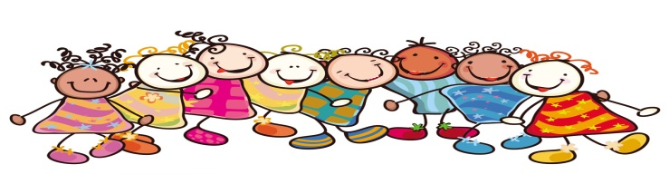
Готовимся ко сну. Василиса и Рома оставили на голове футболки. Воспитатель: Вы из бани что ли? Василиса: «Нет, мы ЕГИПТЫ!»
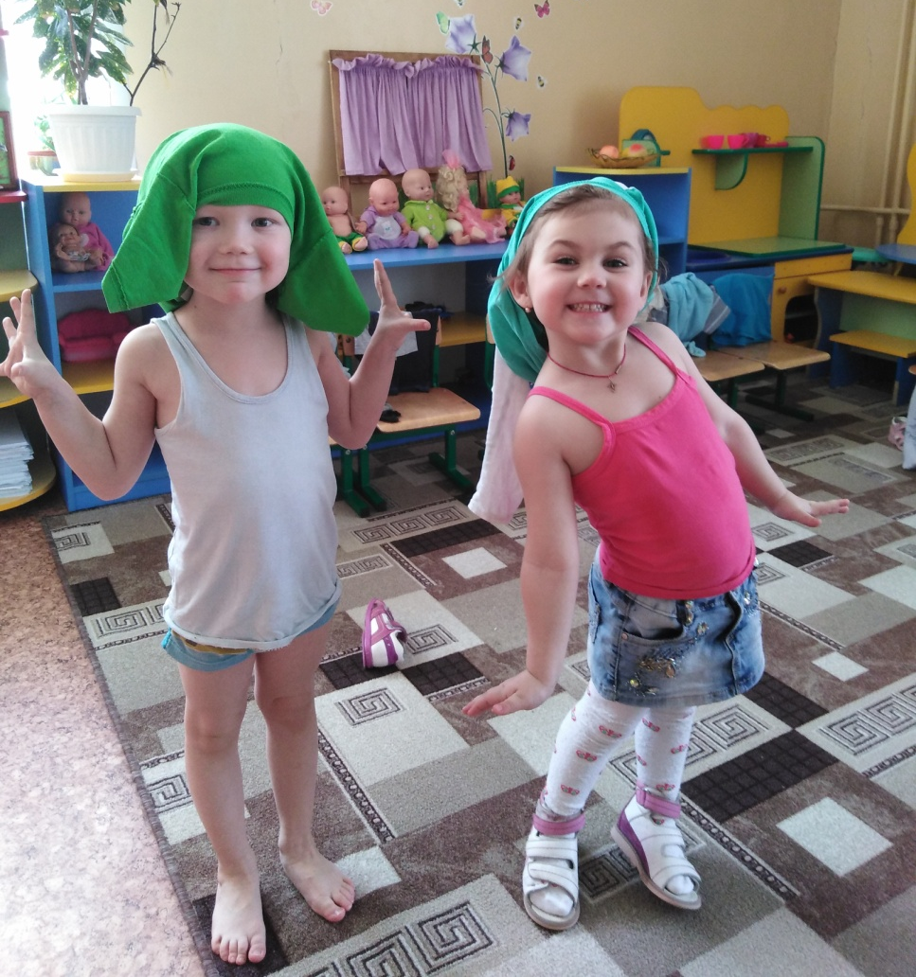

Мама поймёт…)
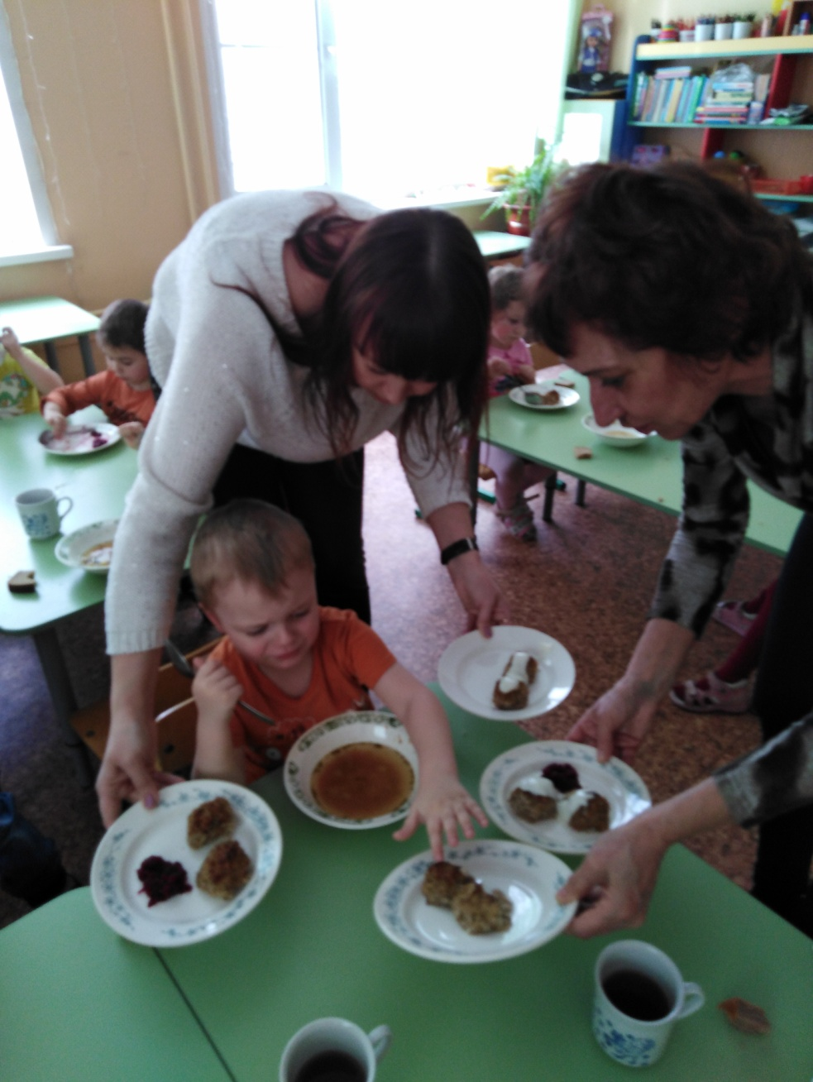

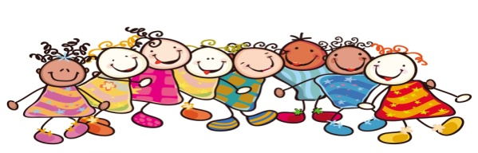
Конец дня. Раздевалка. Рома с папой собираются домой. Заходит муж И.А. Рома папе: «Смотри, за Ириной Александровной тоже папа пришёл!»
И.А. дома
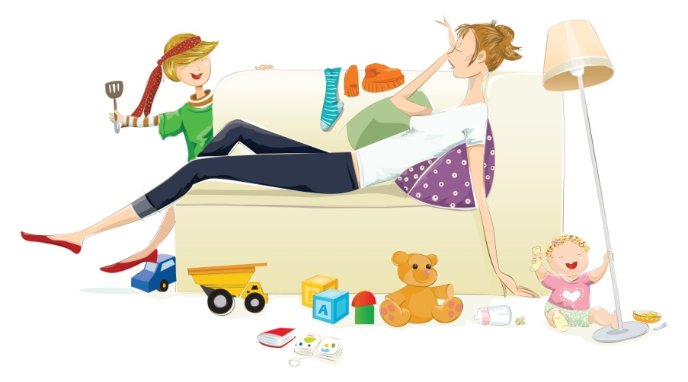

Обед. Формовые голубцы. Игорь кушает плохо, но очень любит капусту. Т.Ю.: Ешь, там капуста внутри!
Игорь: «Глубоко?»
- Глубоко!
Всё съел.
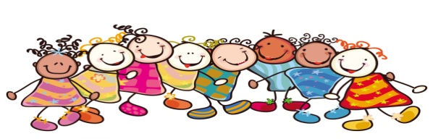
Ксюша: «У меня нос из крося!»
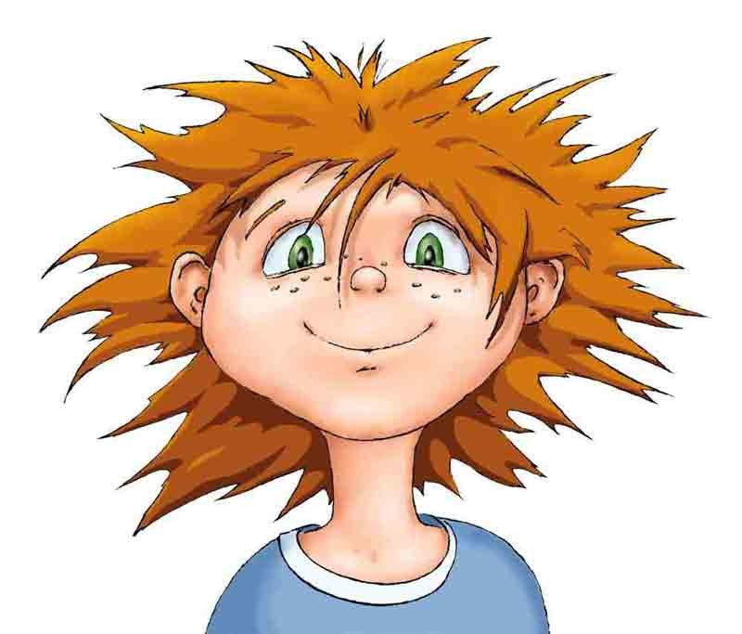
(Кровь из носа.)

Вася: «Мама мне не заплетала косички, я МОХНАТАЯ была!»

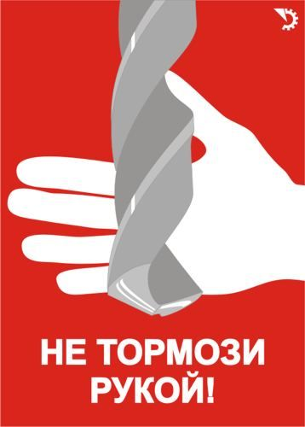 | Работали в тетрадях. Позже, просматривая тетради, воспитатель: Ты почему не старалась?  Вася: «Просто руки торможат!»
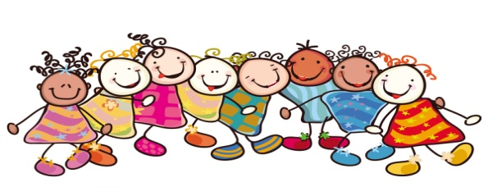
И.А. рассказывала детям о строении растений. Корни показывала кистью руки с растопыренными пальцами. На следующий день спрашиваю: Что есть у растений? Дети перечисляют стебель, листья, цветы.
- А в земле что?
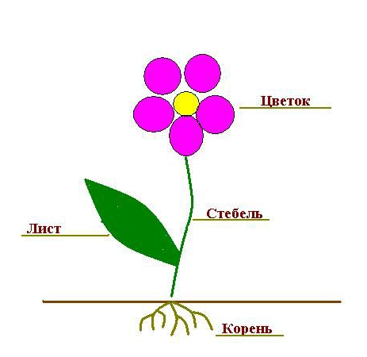
Кирилл: «Такие шевелящиеся пальцы!»

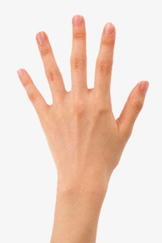

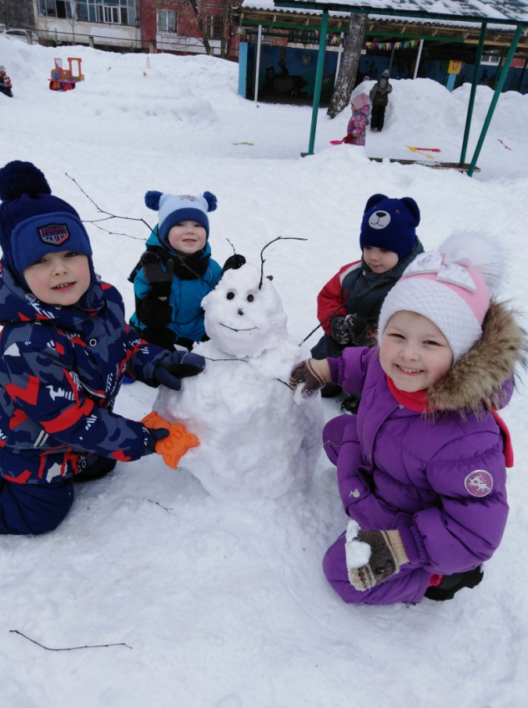

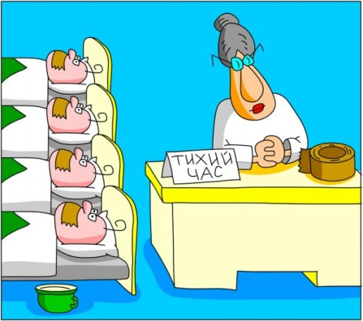

А мы скотч используем по назначению!

